
¿Cómo iniciar sesión?
STOCK CLEM

Manual de usuario
SENA CLEM | Regional Valle
2025

¿Cómo iniciar sesión?

Introducción
Este manual está diseñado para guiarte en el proceso de inicio de sesión en nuestra plataforma. Iniciar sesión correctamente es el primer paso para acceder a todas las funciones y herramientas disponibles para el seguimiento, control y administración de la granja. A lo largo de este documento, encontrarás instrucciones claras y sencillas que te ayudarán a ingresar a tu cuenta de manera segura y eficiente, asegurando que puedas comenzar a utilizar la plataforma sin inconvenientes.

Pasos previos
Antes de iniciar sesión, verifica que cuentes con un usuario autorizado dentro del Sistema de Inventario.
El acceso está permitido únicamente para el personal encargado.

Acceso a la página web
Al acceder al sistema STOCKCLEM, el usuario es dirigido a la página de Inicio de Sesión, donde deberá ingresar sus credenciales para validar su identidad y acceder a las funciones correspondientes a su rol. Para ello, debe completar los campos de correo electrónico y contraseña registrados durante su creación de cuenta. Además, es necesario resolver el reCAPTCHA como medida de verificación de seguridad. Finalmente, el usuario debe seleccionar el botón “Iniciar Sesión” para ingresar al sistema.

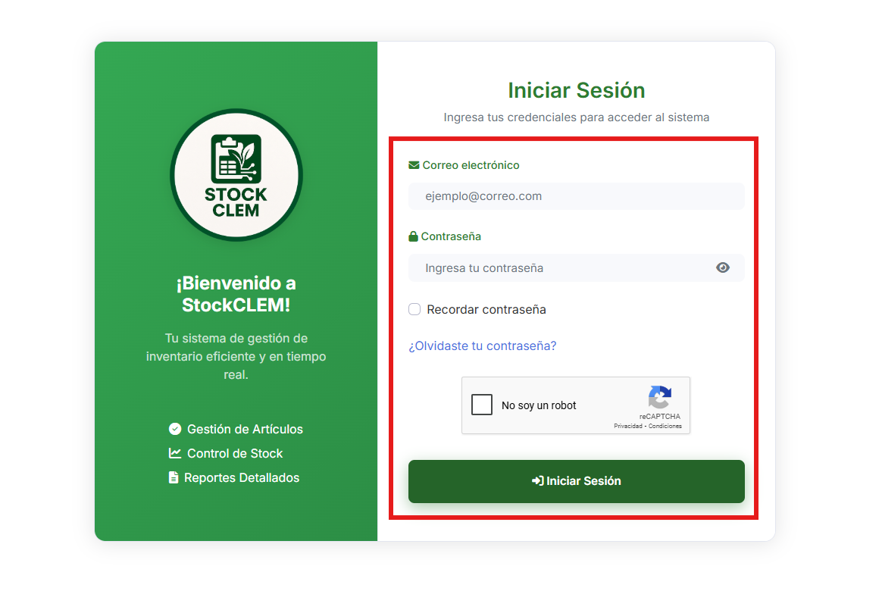

Después de iniciar sesión entraras al aplicativo STOCKCLEM y te mostrará la pantalla de inicio con las funcionalidades, cambia de acuerdo con el rol que ingreses.
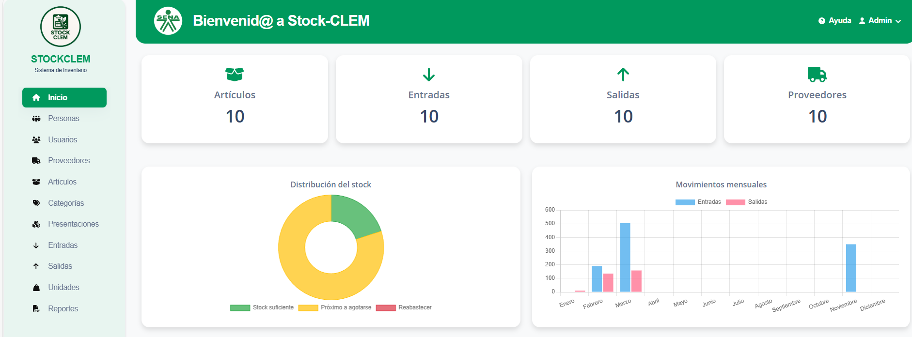

¿Cómo cerrar sesión?
- Para cerrar sesión lo que debes hacer es dirigirte a la parte superior derecha, justo al lado de donde se encuentra tu nombre, en ese lugar aparece una flechita hacia abajo.
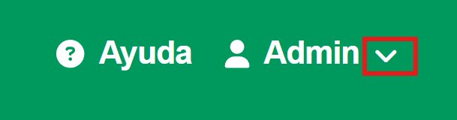

- Después de darle clic a la flechita se te desplegará un menú hacia abajo con varias opciones. Como queremos cerrar nuestra sesión haremos un clic a la opción “Cerrar sesión” y haciendo esto cerraría la sesión y volveríamos a la página inicial de STOCKCLEM.
